【狂云集】第一篇

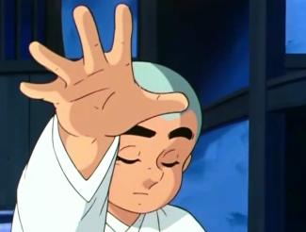
风狂狂客起狂风，来往淫坊酒肆中。
具眼衲僧谁一拶，画南画北画西东。
【狂云集】第一篇，其中记载着市场中最早的交易法则，记录着【涨停板敢死队】铁一样的纪律！这是第一篇，后面还有7篇、如果大家喜欢，后面会有第一百篇，第一千篇！
内参口诀一：不冲高不卖，不跳水不买，横盘不交易。
此诀一语道破天机,这最简单、最基本的道理，实为最根本、最有效之。不懂此诀，交易万次，亦不过股市中的盲人瞎马，最终难免一死。未曾摸盘先必默念一遍，牢记于心。日久天长，养成习惯，方能百炼成钢。前两句好理解，后一句“横盘不交易”是权证操作应该格外注意的，横盘时交易，一旦反向变盘，你必然会去止损或者追涨，这两者都是不可取的。横盘时差价不大，你没有耐心，多次交易，势必会造成手续费亏损。

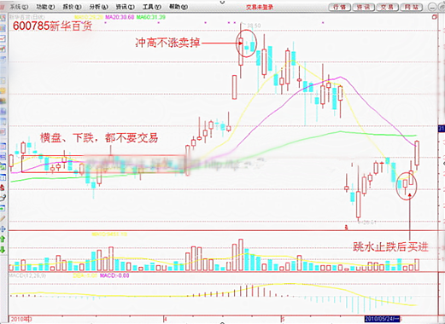
内参口诀二：买阴不买阳，卖阳不卖阴，逆市而动，方为英雄。
这一口诀与第一诀有点类似，就是讲逆市而动的道理，第一诀是说短线的，第二诀是说中线的。即，买时，选则K线收阴线时买；卖时，选则K线收阳线时卖。
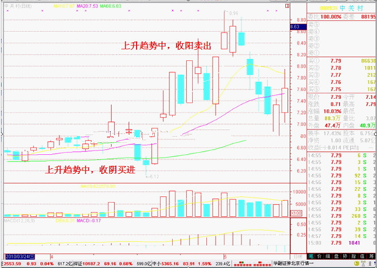
内参口诀三：高低盘整，再等一等
这一口诀的内容包括了诀一中“横盘不交易”的内容，但主要的意思是说，当一只股票或者权证持续上涨或者下跌了一段时间后就进入了横盘状态，此时不必在高位全仓卖出，也不必在低位全仓买进，因为盘整之后就会变盘，故盘整时期不可主观决定建仓或清仓。如果是高位向下变，则及时清仓，不会有损失；如果是低位向高变，及时追进，也不会踏空。
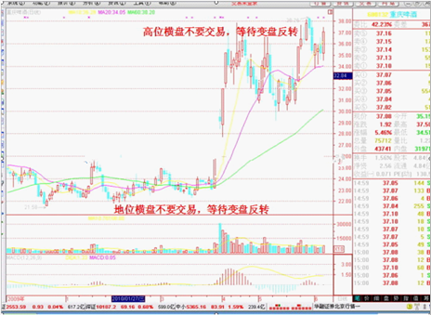
内参口诀四：高位横盘再冲高，抓住时机赶紧抛；低位横盘又新低，全仓买进好时机。
这一口诀是对口诀三的进一步具体化说明，是描述诀三中的一种最佳时机。股价和大盘常常是高位盘整后还有新高，低位盘整后又创新低，因此说，要等待变盘的方向明朗后再开始。如高位横盘后向上变盘，再创新高，这是卖出的最佳时机；而低位横盘整理之后再向下变盘，这将是满仓买入的最佳时机。
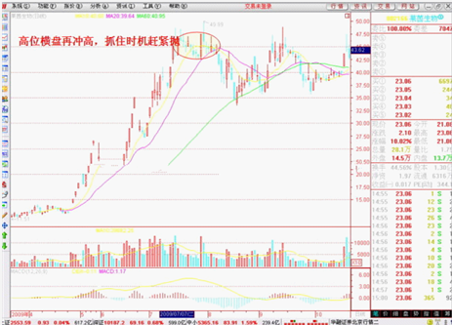
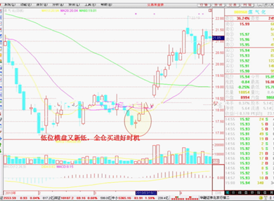
内参口诀五：未曾下手先认错，宁可买少勿买多。
大道至简，这句诀又是一个看似简单做来不易的大道理。是说一个资金的分配使用问题，你不能一下子把资金全都买进去。会买，买在低点才是真正的师傅，卖则不那么重要了，只是赚多赚少的问题了。下手买股之前，你必须承认你的买入是错误的，做好股价跌下去，你被套后在低位如何加仓补进的准备，而不是人常说的什么技术上的止损，那是要你割肉，全是害人的瞎话。自有股市以来，只有“金字塔式买入法”是操作技法上唯一一条永恒不变的真理。金字塔式投资方法，它是一种分批买卖股票的方法。即买入股票时，愈买愈少；卖出股票时，愈卖愈多。
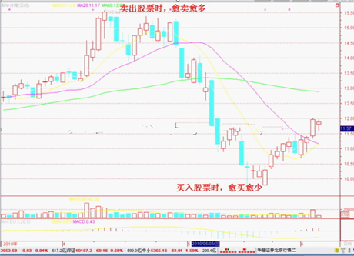
内参口诀六：正股未涨权先行，正股回调权后应。
这一诀是说如何看正股操作权证的，说明了权证和正股的联动关系。即正股启稳后，还未上涨之时，权证就已经提前上行了，原因是有先知先觉的人已提前下手了，当正股上涨之时，权证则加速上扬，当正股到位时，权证还常有最后一冲；而当正股开始下调时，权证则表现为调整滞后，起初跌的慢，跌的少，当正股调整趋缓时，权证的下调时常是加速赶上来。掌握了股和权的节奏，操作也就胸有成竹了。
内参口诀七：正股回调5天线，权证暂且看10天；正股调向10天线，权证且看20天。
本诀是讲在正股回调时，权证的中线介入时机。主要是针对购权说的。由于权证比正股的波动幅度大，所以当正股下调至5天线时，权证可能早已跌破了5天线，有时跌到了10天线，而当正股跌破5天线，向10天线回调时，权证则可能已经跌向20天线了
内参口诀八：5天线处，可能套住；10天线处，小心介入。
本诀是对诀七操作的进一步说明，即当权证回调到5天线时，不可轻易买入，一定要看正股走到了什么位置，如果正股还没有到5天线，则权证的5天线看似有技术上的支撑，实则风险极大，在此买入被套的概率极大。而当正股跌到5天线，权证跌到10天线时，在10天线处买入权证风险同样是很高的。因为正股一旦跌破5天线，向10天线回调时，权证则会立刻跌破10天线，向20天线调整。这种情况本人也简称之为“10天线处不可马虎”，也曾几次在权证的10天线处大量买入，而正股突然跌穿了5天线，我则被套在权证的10天线.
内参口诀九：套牢补仓求保本，奢求盈利乃为贪。
这一诀说的是人们常犯的一种错误。当你被套了，你在技术上的支撑位补了一把仓，或者加量补了一次仓，但你要清楚认识到你这么做的目标只是为了搬回本钱。当反弹不亏时，你应该及时卖出，而很多人则是看见股价涨了起来，心理就想再涨一涨我就赚了，就赚多少多少了，结果是又跌回去了，再次重仓被套，这回连自救的资金也没了，只有束手待毙。故此列出以示大家。
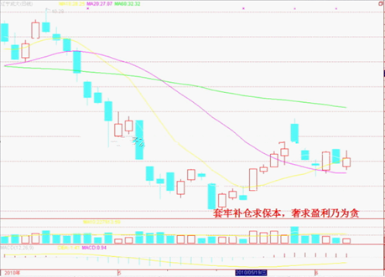
内参口诀九：热股不可恋，持股要常换；从始炒到终，到头一场空。
这是说一只热门股，当炒到一定的高点后，就可能变成了一只冷股，就要及时换掉，改炒别的。而如果一直炒它，则会先赚后赔，到头来白忙呼。这是人们常犯的一种错误。也是人常说的——不可与股票谈恋爱。
内参口诀十：我不发疯不会赔空，我不疯狂哪会灭亡。
这是一句看似可笑，实则生死攸关的要诀。你还别一笑了之，认为这事与你无关。人在冷静时谁都知道控制风险，但当你一赔再赔，越赔越多，操作就失去了章法，人也就渐渐失去理性。因回本心切，所以见涨就追，套了就割，已不在乎什么损失。操作的资金也是从小到大，越来越多，最后进入疯狂状态，人也就离毁灭不远了。本人就身有经历，遭受重创，险些轻生。故将此诀放在后面，以警示大家，豪赌之心，永不可取。

